Отчёт по лабораторной работе 3
  - дисциплина: Архитектура компьютера
Философова Милана
Содержание

1. Цель работы
Целью работы является освоение процедуры оформления отчетов с помощью легковесного языка разметки Markdown.

2. Выполнение лабораторной работы
Я установила необходимые приложения Quatro и TeXLive, следуя рекомендациям из лабораторного задания.
Переместилась в папку, созданную в ходе третьей лабораторной работы, и затем в директорию с образцом отчёта для этой же работы.
Собрала отчёт, используя Makefile, выполнив команду make.
Для успешного создания PDF-файла потребовалось несколько попыток и установка дополнительных шрифтов.
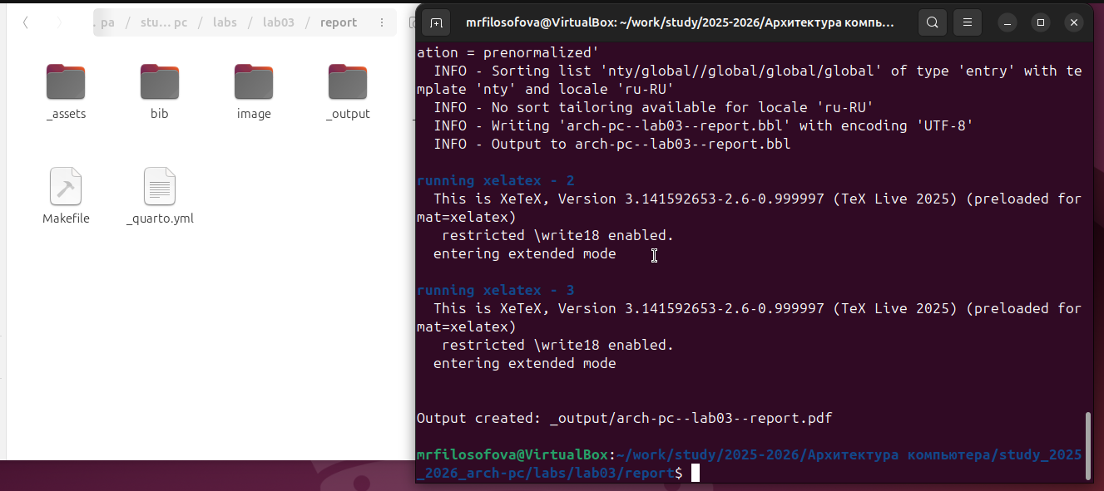
Make шаблона
После завершения сборки были созданы файлы report.pdf и report.docx, которые я затем проверила.
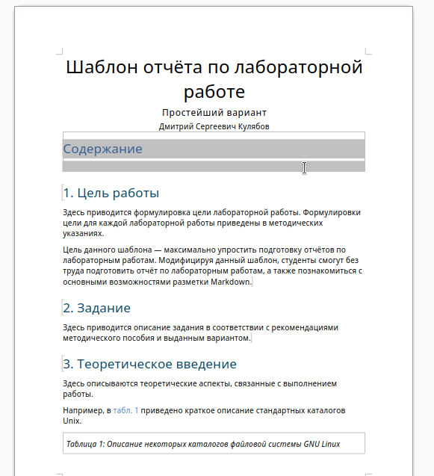
файл в docx
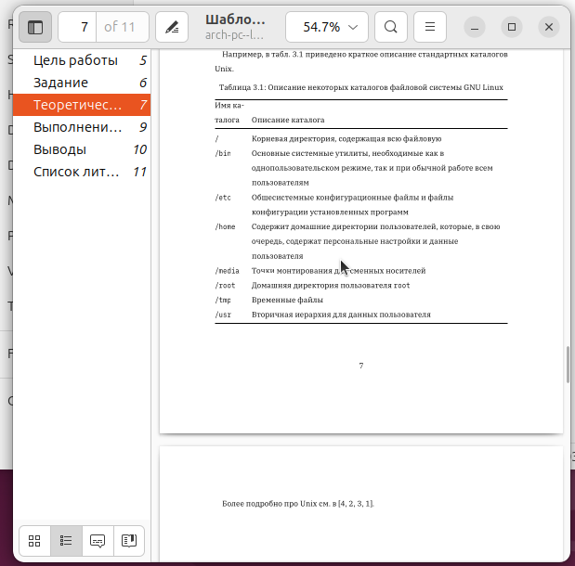
файл в pdf
Удаление сгенерированных файлов осуществила командой make clean через Makefile и убедилась, что файлы были успешно удалены.
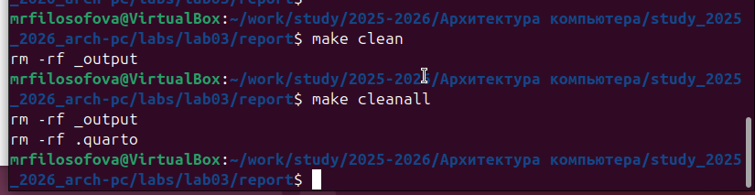
Удалены docx и pdf
Открыла файл report.qmd в текстовом редакторе (например, gedit) и тщательно изучила его структуру.
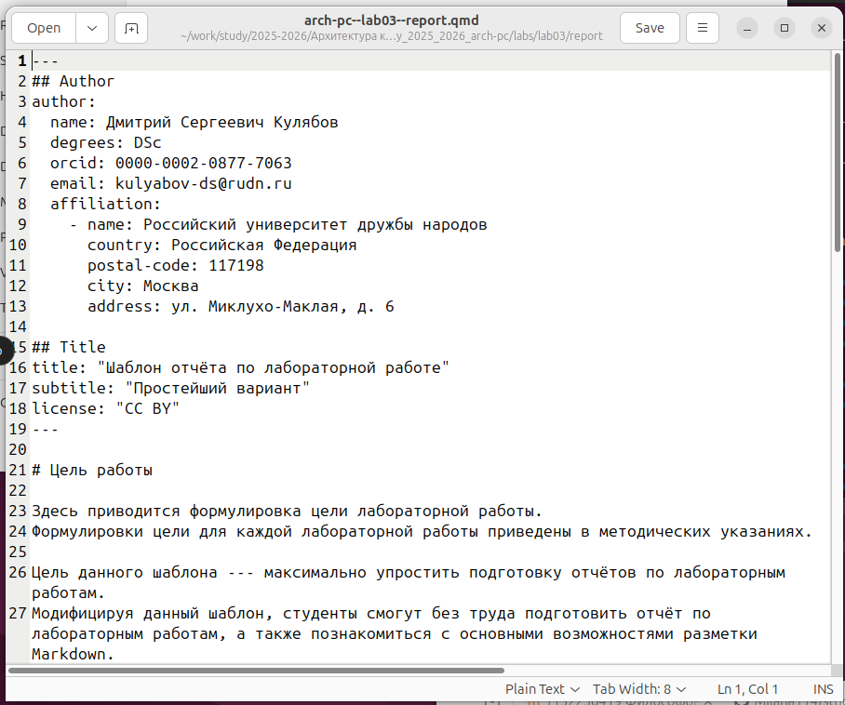
Шаблон отчета
Заполнила отчет, следуя всем указаниям лабораторного задания.
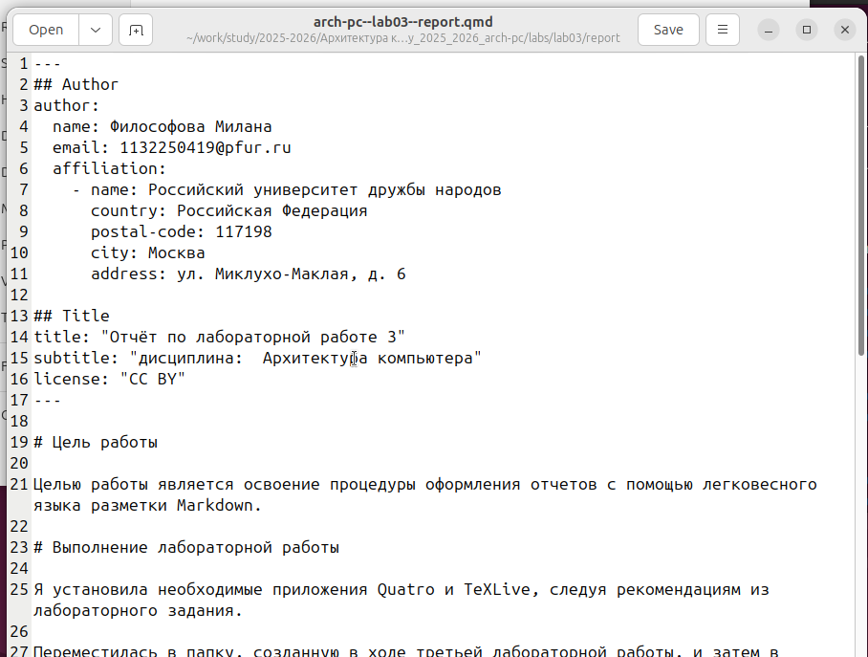
Заполним шаблон для отчета

3. Выводы
Изучили синтаксис языка разметки Markdown, получили отчет из шаблона при помощи Makefile.

